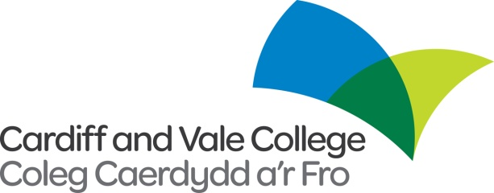

**Swydd Wag Fewnol / Allanol**

**Cyf:**  **12113**

**Teitl y Swydd:** **Gweinyddwr Cydymffurfiaeth Data Dysgu Seiliedig ar Waith**

**Contract: Parhaol, Llawn Amser**

**Oriau: 37**

**Cyflog:** **£21,030 - £22,469 per annum**

Mae cyfle cyffrous wedi codi ar gyfer Gweinyddwr Cydymffurfiaeth Data Dysgu Seiliedig ar Waith yn yr adran Dysgu Seiliedig ar Waith yng Ngholeg Caerdydd a’r Fro. Bydd y swydd hon wedi’i lleoli ar wahanol gampysau.

Bydd y cyfrifoldebau'n cynnwys:

* Mewnbynnu data gan sicrhau cywirdeb bob amser a chydymffurfiad gyda phrosesau data mewnol CAVC.
* Croeswirio data a fewnbynnwyd a phrosesau dogfennu
* Rheoli data staff ac is-gontractwyr mewnol penodedig o ddydd i ddydd.
* Cofnodi adolygiadau, cyflawniadau, newid mewn amgylchiadau / gohiriadau i ddysgu a chyrchfannau ymadawyr ar system Maytas gan ddilyn gweithdrefnau priodol.
* Cofnodi a chynnal gwybodaeth Iechyd a Diogelwch dysgwr/cyflogwr ar system Maytas gan ddilyn a chydymffurfio â phwynt 1 uchod.
* Gweithio gyda'r Rheolwr Cydymffurfiaeth Data Dysgu Seiliedig ar Waith a’r Arweinydd Tîm Data Cynorthwyol WBL i gynnal cywirdeb, uniondeb a chydymffurfiaeth data o fewn rheoliadau Llywodraeth Cymru.
* Cynorthwyo Arweinydd Cynorthwyo Tîm Data WBL i sicrhau bod cywiriadau data yn cael eu gwneud o fewn yr amserlen benodol.
* Ymgymryd â dyletswyddau gweinyddol cyffredinol gan gynnwys ymholiadau e-bost/llafar gan staff mewnol penodedig ac isgontractwyr.
* Cynhyrchu adroddiadau misol ar gyfer is-gontractwyr:
* Byddai sgiliau iaith Gymraeg yn ddymunol ar gyfer y swydd hon.



Rhaid cyflwyno ceisiadau gan ddefnyddio ffurflen gais Coleg Caerdydd a'r Fro yn unig. Mae’r coleg yn croesawu ceisiadau yn y Gymraeg. Ni chaiff ceisiadau a gyflwynir yn y Gymraeg eu trin yn llai ffafriol na cheisiadau a gyflwynir yn y Saesneg. Os ydym yn eich gwahodd i gyfweliad, rhowch wybod i ni os hoffech i ni gynnal y cyfweliad a’r broses asesu yn y Gymraeg.

**Y dyddiad cau ar gyfer cyflwyno ceisiadau wedi'u cwblhau yw 31/05/2022 yr 12:00pm.**

I gael gwybod mwy neu i wneud cais ewch i [www.cavc.ac.uk](https://cavc.ac.uk/cy) neu cysylltwch â'r Adran Adnoddau Dynol drwy ffonio 02920250311 neu anfonwch e-bost at recruitment@cavc.ac.uk.

Mae'r holl swyddi gwag yn destun gwiriad gan y Gwasanaeth Datgelu a Gwahardd (DBS) ac ni fydd cyflogaeth yn dechrau heb wiriad DBS cyfredol, dilys. Mae hwn yn gontract cytundebol y mae'n rhaid iddo fod ar waith cyn bod eich cyflogaeth yn dechrau. Mae gweithdrefn y Coleg ar gyfer Addasrwydd Cyn-droseddwyr ar gyfer Cyflogaeth ar gael ar gais.

**Mae'r rhain yn gontractau cytundebol y mae'n rhaid iddynt fod ar waith cyn y gall eich cyflogaeth ddechrau.**

Rydym wedi ymrwymo i recriwtio a chadw pobl anabl, ac rydym yn gyflogwr cadarnhaol sy'n rhan o'r cynllun hyderus o ran anabledd.

 cid: image005.jpg@01D77EFE.93A73200 